|  |  |  |  |
| --- | --- | --- | --- |
| **Adı:** |  | **…………………. Ortaokulu** |  |
| **Soyadı:** |  | **………………. Eğitim Öğretim Yılı** | Tarih: ……/……/ 20.. |
| **Sınıfı:** |  | **DİN KÜLTÜRÜ VE AHLAK BİLGİSİ** | Aldığı Not |
| **No:** |  | **7. Sınıf 1.Dönem 1. Yazılı / Sınav Soruları** |  |

**A) Aşağıda verilen boşlukları uygun ifadelerle doldurunuz.(20 puan)**

***, , , , , , , , , , haşr,***

***, Hz. Eyüp, Uğursuzluk, Ba’s,***

1. İki tarafımızda bulunan ve iyilik ve kötülüklerimizi kaydeden meleklere ***Kiramen Katibin*** denir.

2. ***Şeytan*** Allah (c.c.)’ın huzurundan kovulmuş, asi ve kibirli bir varlıktır.

3. ***Hz. İsa*** bir mucize olarak babasız dünyaya gelmiştir.

4. ***Batıl inançlar*** a falcılık, sihir ve büyü örnek verilebiir.

5. Görünemeyen varlıklara ***Cinler*** veya ***Şeytan*** örnek verilebilir.

6. ***Azrail*** insanların ruhunu teslim alan melektir.

7. ***İsrafil*** Kıyamet kopunca sura üfleyecek melektir.

8. Ölümden sonra ***Berzah*** hayatı başlar.

9. İnsanlar yeniden dirildikten sonra toplanacakları alana ***mahşer*** İsmi verilmektedir.

10. ***Mizan*** terazisi yaptığımız iyilik ve kötülükleri ölçen manevi bir terazidir.

**B) Aşağıda verilen ifadelerden doğru olanlarına D yanlış olanlarına Y yazınız. (20 puan)**

1. Evrendeki her şeyi görüp, algılarız. Y

2. Şeytan Kur’an-ı Kerim’de İblis diye de geçer. D

3. Cinler insanlar gibi beslenir, giyinir. Y

4. Batıl inanışlara hurafe ismi de verilmektedir. D

5. Cebrail tabiat olayları ile ilgilenen melektir. Y

6. Cinler gaybı bilirler. Y

7. İnsanlar sırat köprüsünden geçerek cennete erişebilirler. D

8. Kıyamet kopunca evrendeki her şey yok olur. D

9. Mahşer’de toplanmaya amel defteri denir. Y

10. İnsanları koruyan meleklere hafaza melekleri denir. D

**C) Aşağıda verilen ahret hayatının aşamalarının sırlamasını yapınız.(12 puan)**

|  |  |
| --- | --- |
| **1.** | **SURA ÜFLENME** |
| **2.** | **SURA İKİNCİ ÜFLENME** |
| **3.** | **BAS** |
| **4.** | **HAŞR** |
| **5.** | **MİZAN** |
| **6.** | **SIRAT** |

**D) NAS suresini yazınız. (18 puan)**



**E) Aşağıda verilen çoktan seçmeli soruları çözünüz (30 puan)**

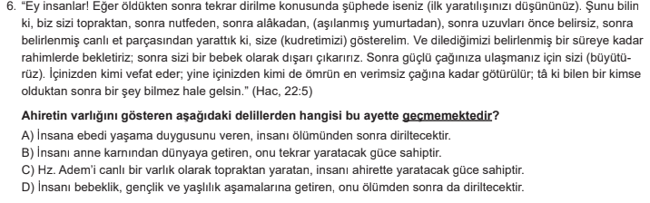

1A 2B 3B 4D 5C 6A



**7. SINIF SINAV VE CEVAP ANAHTARI İÇİN TIKLAYINIZ**

